A. LISTENING

I. Listen and look. Choose the correct answer.

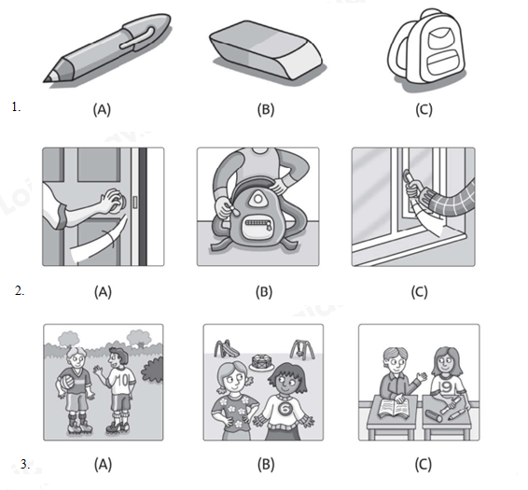

II. Listen and choose the correct answer.

1. Bao is ______ years old.

A. six

B. seven

C. eight

2. This is _______.

A. her doll

B. her pencil case

C. her book

3. Her pencil is ________.

A. blue

B. red and yellow

C. black

4. Her ______ is green.

A. eraser

B. pencil case

C. pen

B. VOCABULARY & GRAMMAR

I. Look. Complete the sentences with This or That.

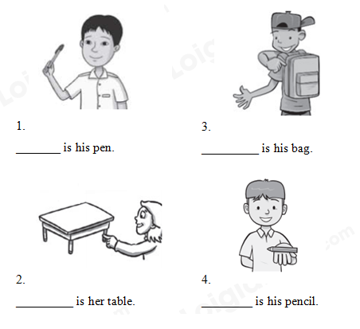
II. Odd one out.

1.

A. pen

B. eraser

C. window

D. book

2.

A. rice

B. bread

C. meat

D. juice

3.

A. monkey

B. thin

C. short

D. straight

4.

A. sister

B. friend

C. uncle

D. cousin

5.

A. animal

B. cat

C. elephant

D. giraffe

III. Find ONE mistake in each sentence and correct it.

1. They is gray elephants.

2. Are you like bread?

3. Jane have brown hair.

4. I not like carrots.

5. This are your blue pencil case.

IV. Read and decide each sentence is True (T) or False (F).

I’m Minh. Today I’m with my family! Mai is my sister. She has long, black hair. My mom has straight hair. Thanh is my brother. He has short, curly hair and blue eyes. My cousin Nam has brown eyes. My aunt Thu has long brown hair.

1. Mai has short hair.

2. Mom has straight hair.

3. Thanh has curly hair.

4. Nam has blue eyes.

5. Aunt Thu has long black hair.

-------------------THE END-------------------

Quảng Cáo - Xem Tiếp Nội Dung Bên Dưới >
Đáp án

ĐÁP ÁN

Thực hiện: Ban chuyên môn Loigiaihay.com

A. LISTENING

I. Listen and look. Choose the correct answer.

1. B

2. C

3. C

II. Listen and choose the correct answer.

1. C

2. B

3. A

4. A

B. VOCABULARY & GRAMMAR

I. Look. Complete the sentences with This or That.

1. This

2. That

3. This

4. This

II. Odd one out.

1. C

2. D

3. A

4. B

5. A

III. Find ONE mistake in each sentence and correct it.

1. is => are

2. Are => Do

3. have => has

4. not => don’t hoặc bỏ not

5. are => is

IV. Read and decide each sentence is True (T) or False (F).

1. F

2. T

3. T

4. F

5. F

LỜI GIẢI CHI TIẾT

A. LISTENING

I. Listen and look. Choose the correct answer.

(Nghe và quan sát. Chọn đáp án đúng.)

Bài nghe:

1. It’s her eraser. (Đó là cục tẩy (gôm) của cô ấy.)

2. Please open the window. (Làm ơn hãy mở cửa sổ ra.)

3. How old are you? – I’m nine. (Cậu mấy tuổi rồi? – Mình 9 tuổi.)

II. Listen and choose the correct answer.

(Nghe và chọn đáp án đúng.)

Bài nghe:

Hello. My name is Bao. I’m eight. This is my pencil case. It’s red and yellow. This is my blue pencil. And look, my green eraser!

Tạm dịch:

Xin chào. Mình tên là Bảo. Mình 8 tuổi. Đây là chiếc túi đựng bút của mình. Nó màu đỏ và vàng. Đây là chiếc bút chì màu xanh dương của mình. Và nhìn này, cục tẩy (gôm) màu xanh lá của mình!

1. Bao is eight years old. (Bảo 8 tuổi.)

Thông tin: I’m eight. (Mình 8 tuổi.)

2. This is her pencil case. (Đây là chiếc túi đựng bút của cô ấy.)

Thông tin: This is my pencil case. (Đây là chiếc túi đựng bút của mình.)

3. Her pencil is blue. (Chiếc bút chì của cô ấy màu xanh dương.)

Thông tin: This is my blue pencil. (Đây là chiếc bút chì màu xanh dương của mình.)

4. Her eraser is green. (Cục tẩy (gôm) của cô ấy màu xanh lá.)

Thông tin: And look, my green eraser! (Và nhìn này, cục tẩy (gôm) màu xanh lá của mình!)

B. VOCABULARY & GRAMMAR

I. Look. Complete the sentences with This or That.

(Quan sát. Hoàn thành các câu với This hoặc That.)

This: dùng để chỉ danh từ số ít, ở gần.

That: dùng để chỉ danh từ số ít, ở xa.

1. This is his pen. (Đây là cái bút mực của anh ấy.)

2. That is her table. (Kia là cái bàn của cô ấy.)

3. This is his bag. (Đây là cái cặp của anh ấy.)

4. This is his pencil. (Đây là cái bút chì của anh ấy.)

II. Odd one out. (Chọn từ khác loại.)

1. C

pen (n): cái bút mực

eraser (n): cục tẩy (gôm)

window (n): cửa sổ

book (n): quyển sách

Giải thích: Đáp án C không phải danh từ chỉ đồ dùng học tập, trong khi các phương án còn lại đều là danh từ chỉ các đồ dùng học tập.

2. D

rice (n): gạo, cơm

bread (n): bánh mì

meat (n): thịt

juice (n): nước ép

Giải thích: Đáp án D là danh từ chỉ đồ uống, các phương án còn lại đều là những danh từ chỉ đồ ăn.

3. A

monkey (n): con khỉ

thin (adj): gầy

short (adj): thấp, ngắn

straight (adj): thẳng

Giải thích: Đáp án A là danh từ, các phương án còn lại đều là các tính từ.

4. B

sister (n): chị/em gái

friend (n): bạn bè

uncle (n): chú, cậu, bác (trai)

cousin (n): anh, chị, em họ

Giải thích: Đáp án B là danh từ chỉ bạn bè, không phải là danh từ chỉ những người có quan hệ huyết thống như các đáp án còn lại.

5. A

animal (n): động vật

cat (n): con mèo

elephant (n): con voi

giraffe (n): con hươu cao cổ

Giải thích: Đáp án A là danh từ chỉ động vật nói chung, trong khi các phương án còn lại đều là những danh từ chỉ các loài động vật cụ thể.

III. Find ONE mistake in each sentence and correct it.

(Tìm MỘT lỗi sai trong mỗi câu sau và sửa lại.)

1. They is gray elephants.

Chủ ngữ “They” và danh từ “elephants” trong câu đều là số nhiều nên động từ to be chúng ta dùng phải là “are”.

Sửa: They are gray elephants.

(Chúng là những con voi màu xám.)

2. Are you like bread?

“like” trong câu này là động từ nên ta dùng trợ động từ “Do” để đặt câu hỏi, không sử dụng động từ to be.

Sửa: Do you like bread?

(Bạn có thích bánh mì không?)

3. Jane have brown hair.

Chủ ngữ trong câu là “Jane” – là ngôi thứ 3 số ít nên động từ chính trong câu phải chia.

Sửa: Jane has brown hair.

(Jane có mái tóc màu nâu.)

4. I not like carrots.

“not” không thể đứng độc lập trong câu mà không đi kèm động từ to be hoặc trợ động từ.

Sửa: I don’t like carrots. (Mình không thích cà rốt.)

Hoặc: I like carrots. (Mình thích cà rốt.)

5. This are your blue pencil case.

“This” dùng để chỉ danh từ số ít, danh từ “pencil case” cũng là danh từ số ít nên động từ to be chúng ta cần dùng là “is”.

Sửa: This is your blue pencil case.

(Đây là chiếc túi đựng bút của bạn.)

IV. Read and decide each sentence is True (T) or False (F.)

(Đọc và xem mỗi câu sau là Đúng hay Sai.)

I’m Minh. Today I’m with my family! Mai is my sister. She has long, black hair. My mom has straight hair. Thanh is my brother. He has short, curly hair and blue eyes. My cousin Nam has brown eyes. My aunt Thu has long brown hair.

Tạm dịch:

Tôi là Minh. Hôm nay tôi ở cùng gia đình! Mai là em gái tôi. Em ấy có mái tóc đen dài. Mẹ tôi có mái tóc thẳng. Thành là anh trai tôi. Anh ấy có mái tóc ngắn, xoăn và đôi mắt xanh dương. Anh họ Nam của tôi có đôi mắt nâu. Dì Thu của tôi có mái tóc dài màu nâu.

1. Mai has short hair. (Mai có mái tóc ngắn.)

Thông tin: Mai is my sister. She has long, black hair. (Mai là em gái tôi. Em ấy có mái tóc đen dài.)

=> F

2. Mom has straight hair. (Mẹ có mái tóc thẳng.)

Thông tin: My mom has straight hair. (Mẹ tôi có mái tóc thẳng.)

=> T

3. Thanh has curly hair. (Thành có mái tóc xoăn.)

Thông tin: Thanh is my brother. He has short, curly hair and blue eyes. (Thành là anh trai tôi. Anh ấy có mái tóc ngắn, xoăn và đôi mắt xanh.)

=> T

4. Nam has blue eyes. (Nam có đôi mắt xanh dương.)

Thông tin: My cousin Nam has brown eyes. (Anh họ Nam của tôi có đôi mắt nâu.)

=> F

5. Aunt Thu has long black hair. (Dì Thu có mái tóc đen dài.)

Thông tin: My aunt Thu has long brown hair. (Dì Thu của tôi có mái tóc dài màu nâu.)

=> F

